**Universidad Tecnológica de Panamá**

**Facultad de Ingeniería de Sistemas Computacionales**

**Implantación de Soluciones de Sistemas Empresariales**

**Proyecto**

**Sistema de Información Hospitalario (SIH)**

**Metodología de Trabajo**

**Facilitador: Ing. Carlos Bermúdez**

**Integrantes:**

**Batista, Johel**  **(8-914-587)**

**Batista, Paola**  **(8-968-1200)**

**Cutire, Fernando**  **(8-972-906)**

**Díaz, Gabriel**  **(20-53-5198)**

**Gamero, Jonathan**  **(8-982-2008)**

**Martínez, Georlenys**  **(8-926-2256)**

**Lambraño, Carlos**  **(8-957-2142)**

**Sáenz, Rafael**  **(8-972-1124)**

**Santo, Melly**  **(9-757-425)**

**I­ Semestre Académico**

**Año 2023**

Contenido

Resumen del Proyecto

Introducción o Comentarios Iniciales

Capítulo I: Anteproyecto

1. Planteamiento del Problema

2. Definición del Problema

3. Delimitación del Problema

3.1. Límites Teóricos

3.1.1. Diagnóstico del Problema

3.1.2. Característica Principal

3.1.3. Características Secundarias

3.2. Límites Temporales

3.2.1 Tiempo en que demora el Proyecto

3.2.2. Series Estadísticas acerca del Problema

3.3. Límites espaciales (Ubicación del proyecto)

4. Objetivos

4.1. Objetivo Principal

4.2. Objetivos Secundarios

5. Justificación del Proyecto

6. Marco Conceptual

Capítulo II: Metodología de Desarrollo

Descripción de la empresa

1.1. Situación actual de la empresa.

1.2. Misión de la Empresa

1.3. Visión de la Empresa

1.4. Estructura Organizacional y empleados

1.5. Descripción del problema

2. Fases del Proyecto

2.1. Fase #1: Preparación del Proyecto

2.2. Fase 2: Diseño Conceptual

2.2.1. Organización Interna del Proyecto

2.2.2. Equipo de Trabajo

3. Fase 3: Modelización

3.1. Entorno Técnico

3.2. Análisis Funcional y Técnico

3.3. Modelado de Información

3.4. Fase 4: Preparación Final

3.4.1. Preparación Final del Proyecto

3.5. Fase 5: Puesta en Marcha y Soporte

| **¡Error! Marcador no definido.**

Capítulo IV: Conclusiones

Capítulo V: Referencias bibliográficas

Indice de Ilustraciones

Ilustración 1: Estadísticas de la problemática de salud en países centroamericanos y del Caribe 7

Ilustración 2: Ubicación del Centro de Salud de Tocumen 8

Ilustración 3: Cronograma de actividades

Ilustración 4: Equipo de Trabajo

Ilustración 5: Arquitectura Final de OpenEMR

Ilustración 6: Diagrama de la Empresa asociado a OpenEMR

Ilustración 7: Mapa de procesos OpenEMR

Indice de Tabla

Tabla 1: Criterio Económico 17

Tabla 2: Entorno Técnico.

Tabla 3: Modelado de Datos Pacientes

Tabla 4: Levantamiento de Información CRM

Tabla 5: Modelado de Datos Médicos

Tabla 6: Modelado de Facturación y gestión de seguros

Tabla 7: Calendario de Capacitaciones

# **Resumen del Proyecto**

El proyecto tiene como objetivo principal la implementación del Sistema de Información Hospitalario (SIH) de OpenEMR en el Centro de Salud de Tocumen del Ministerio de Salud en Panamá (MINSA). La finalidad es mejorar la calidad de la atención médica y modernizar el sistema de salud pública a través del uso de tecnologías de información.

# **Introducción o Comentarios Iniciales**

La implementación de OpenEMR en el Centro de Salud de Tocumen permitirá una mejor gestión de la información médica, la optimización de procesos administrativos y la automatización de tareas. El sistema permitirá un acceso más rápido y seguro a la información del paciente, lo que mejorará la calidad de la atención médica y reducirá el tiempo de espera para los pacientes.

# **Capítulo I: Anteproyecto**

## **1. Planteamiento del Problema**

El centro de salud de Tocumen enfrenta desafíos en la gestión de la información médica debido al uso de sistemas manuales y obsoletos. El acceso a la información del paciente es lento y poco seguro, lo que afecta la calidad de la atención médica. Además, el proceso administrativo es tedioso y poco eficiente, lo que impide una atención más rápida y efectiva.

## **2. Definición del Problema**

El problema que existe en el centro de salud de Tocumen es la deficiente gestión de la información entre centros hospitalarios y procesos manuales. Esto resulta en una atención ineficiente y una gestión inadecuada de la información.

En el Policentro de Salud de Juan Diaz, los procesos manuales y la falta de sistemas de información dificultan la coordinación entre diferentes áreas del centro y pueden resultar en una atención fragmentada para los pacientes. La falta de sistemas de información también dificulta el seguimiento del progreso de los pacientes y puede aumentar el riesgo de errores en el manejo de la información.

La falta de gestión adecuada de la información puede afectar negativamente la atención al paciente al reducir la eficiencia y eficacia de los procesos. Por ejemplo, si un paciente necesita ser referido a un especialista, la falta de sistemas de información puede dificultar la transferencia de su historial médico y retrasar su atención. Además, los procesos manuales pueden ser propensos a errores y retrasos, lo que puede afectar negativamente la calidad de la atención.

Otro ejemplo de cómo la falta de sistemas de información puede afectar negativamente la atención al paciente es en el manejo de pruebas médicas. Si un paciente necesita realizarse pruebas médicas como análisis de sangre o radiografías, la falta de sistemas de información puede dificultar el acceso a los resultados por parte del médico y retrasar su diagnóstico. Con un sistema de información hospitalaria, los resultados podrían ser almacenados electrónicamente y estar disponibles para el médico en tiempo real, lo que mejoraría la eficiencia y reduciría el riesgo de errores.

## **3. Delimitación del Problema**

Este problema afecta principalmente a dos áreas: la coordinación de la atención al paciente y la eficiencia de los procesos clínicos y administrativos. En términos de coordinación, la falta de procedimientos estandarizados dificulta la comunicación y la colaboración entre diferentes áreas del centro de salud, lo que puede resultar en una atención fragmentada para los pacientes.

## **3.1. Límites Teóricos**

## **3.1.1. Diagnóstico del Problema**

Los procesos manuales afectan negativamente la coordinación entre diferentes áreas del centro y pueden resultar en una atención fragmentada para los pacientes. También dificulta el seguimiento del progreso de los pacientes y puede aumentar el riesgo de errores en el manejo de la información.

Para mejorar la atención en el Centro de Salud de Tocumen, se propone la implantación del Sistema de Información Hospitalaria mediante el sistema OpenEMR. Esto proporcionaría una solución tecnológica para la gestión de la información y reduciría la dependencia en procesos manuales.

## **3.1.2. Característica Principal**

La gestión manual de la información médica entre diferentes áreas del centro y con otros centros hospitalarios resulta en una atención ineficiente y una gestión inadecuada de la información.

## **3.1.3. Características Secundarias**

1. **Coordinación deficiente entre áreas del centro**: La falta de sistemas de información dificulta la coordinación entre diferentes áreas del centro y puede resultar en una atención fragmentada para los pacientes.
2. **Seguimiento deficiente del progreso de los pacientes**: La falta de sistemas de información dificulta el seguimiento del progreso de los pacientes y puede aumentar el riesgo de errores en el manejo de la información.
3. **Riesgo de errores en el manejo de la información**: Los procesos manuales para el manejo de la información pueden ser propensos a errores y retrasos, lo que puede afectar negativamente la calidad de la atención.
4. **Retrasos en el acceso a resultados de pruebas médicas**: La falta de sistemas de información puede dificultar el acceso a los resultados de pruebas médicas por parte del médico y retrasar su diagnóstico.
5. **Ineficiencia en el manejo de la información**: Los procesos manuales para el manejo de la información pueden ser propensos a errores y retrasos, lo que puede afectar negativamente la calidad de la atención.
6. **Dificultad para transferir historiales médicos**: La falta de sistemas de información puede dificultar la transferencia de historiales médicos entre diferentes centros hospitalarios y retrasar la atención al paciente.

## **3.2. Límites Temporales**

## **3.2.1 Tiempo en que demora el Proyecto**

El Proyecto está programado según cronograma de actividades y está dividido fases dentro de cada una tiene un tiempo para desarrollarse.

El Proyecto está programado para terminarse en las 6 semanas restantes de clases del I Semestre Académico 2023 con un aporte promedio de 3 horas diarias, pero este horario se aumentará si es necesario para cumplir con las actividades planificadas.

## **3.2.2. Series Estadísticas acerca del Problema**

Estadísticas relevantes para el desarrollo del proyecto de implantación del Sistema de Información Hospitalario:

* En el 2021, la población total de Panamá era de 4,351,267 habitantes.
* El sistema de salud panameño cuenta con 915 instalaciones públicas en todo el territorio nacional. De éstas, 835 (90%) pertenecen al Ministerio de Salud y 80 (10%) a la Caja de Seguro Social.
* La esperanza de vida al nacer en Panamá en el 2021 fue de 78,8 años.
* El porcentaje de la población por debajo de la línea de pobreza fue de 21,5% en el 2019, según la línea nacional.
* Durante el período 2000-2019, Panamá aumentó su puntuación en el índice de desarrollo humano en un 12% (de una puntuación de 0,721 a una de 0,805).

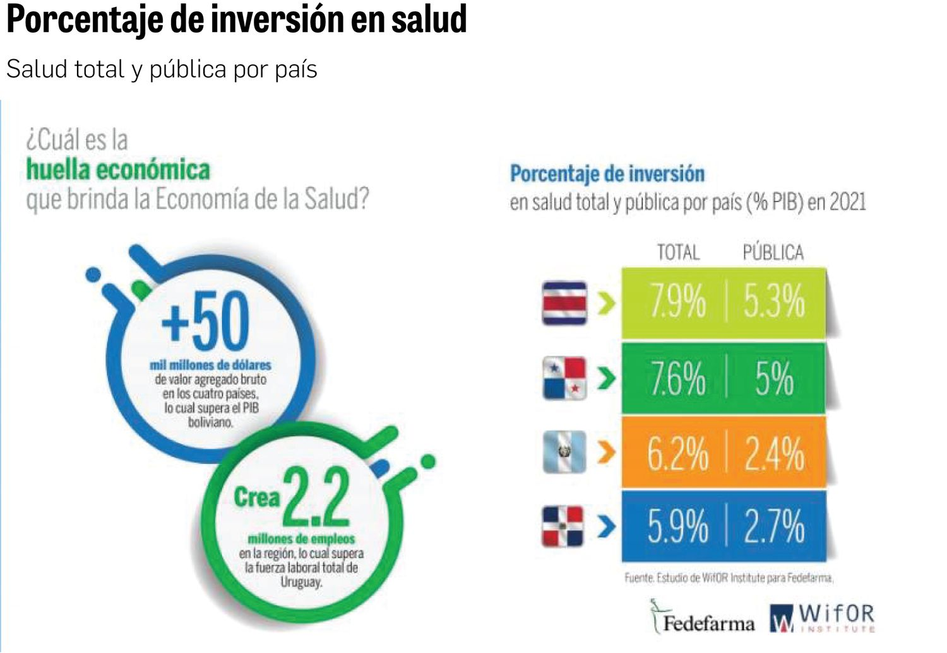

Ilustración #1: Estadísticas de la problemática de salud en países centroamericanos y del Caribe

Los cuatro países analizados el gasto público en salud en el año 2021 osciló, en el caso Panamá y Costa Rica entre el 5% y 5.3% del PIB, respectivamente; mientras que República Dominicana y Guatemala requieren un esfuerzo adicional ya que invierten solo un 2.7% y un 2.4% del PIB, respectivamente.

## **3.3. Límites espaciales (Ubicación del proyecto)**

La implementación del Sistema de Información Hospitalario (SIH) de OpenEMR se realizará en el Centro de Salud de Tocumen del Ministerio de Salud en Panamá (MINSA).

Ilustración #2: Ubicación del Centro de Salud de Tocumen

## **4. Objetivos**

## **4.1. Objetivo Principal**

Implementar el **Sistema de Información Hospitalario (SIH)** en el Centro de Salud de Tocumen del Ministerio de Salud en Panamá (MINSA) utilizando la plataforma OpenEMR, con el objetivo de mejorar la calidad de la atención médica, optimizar los procesos de registro y almacenamiento de información clínica, así como también, garantizar la seguridad y confidencialidad de la información de los pacientes.

## **4.2. Objetivos Secundarios**

* Determinar los principales factores que inciden en la implementación de un Sistema de Información Hospitalario (SIH), de manera que se puedan crear mecanismos para mejorar la eficacia y eficiencia en su desarrollo.
* Realizar un análisis detallado de los requerimientos y necesidades específicas del centro de salud de Tocumen, con el objetivo de identificar las funcionalidades y módulos necesarios para la implementación de OpenEMR.
* Capacitar al personal del centro de salud en el uso y manejo del nuevo sistema, con el objetivo de garantizar una correcta y eficiente utilización de la herramienta.
* Evaluar el impacto de la implementación de OpenEMR en el centro de salud de Tocumen, con el objetivo de medir su efectividad y la mejora de los procesos y la atención médica en el centro de salud.
* Establecer mecanismos de mantenimiento y actualización periódica del sistema, con el objetivo de garantizar su continuidad y funcionalidad a largo plazo.
* Establecer protocolos y medidas de seguridad de la información, con el objetivo de garantizar la privacidad y confidencialidad de los datos de los pacientes y el cumplimiento de las normas y leyes de protección de datos en salud.

## **5. Justificación del Proyecto**

La implementación del Sistema de Información Hospitalario (SIH) en el Centro de Salud de Tocumen ofrecería varios beneficios para la atención de los pacientes. Al proporcionar una solución tecnológica para la gestión de la información y reducir la dependencia en procesos manuales, se espera mejorar la eficiencia y reducir el riesgo de errores en el manejo de la información. Con un registro médico confiable y un mejor acceso a los resultados de las pruebas médicas, se espera mejorar los resultados para los pacientes y proporcionar una atención más eficaz.

Además, este proyecto permitiría aplicar mediante la práctica los conocimientos adquiridos en el curso anterior sobre Soluciones Empresariales. Al identificar los principales factores que afectan la implementación del SIH y crear mecanismos para mejorar su eficacia y eficiencia, se estaría aplicando los conocimientos adquiridos en el curso para mejorar la atención en el Centro de Salud de Tocumen.

## **6. Marco Conceptual**

* Sistema de Información Hospitalario (SIH): es un conjunto de herramientas tecnológicas y de información que permiten la gestión integral de los servicios de atención médica, incluyendo la administración de citas, expedientes clínicos, historias médicas, registros de pacientes, resultados de exámenes, diagnósticos y tratamientos.
* Tecnologías de la información y comunicación (TIC): son herramientas informáticas y de comunicación que se utilizan para mejorar la eficiencia y eficacia de los procesos de atención médica, como, por ejemplo, los sistemas de información, la telemedicina, los registros electrónicos de salud, entre otros.
* Mejora continua: es un proceso de constante revisión y actualización de los procesos, procedimientos y herramientas utilizadas en la atención médica, con el fin de optimizar la calidad y eficiencia de los servicios prestados.
* Atención Primaria de Salud (APS): es un enfoque de atención médica que prioriza la prevención, el diagnóstico temprano y el tratamiento oportuno de enfermedades y condiciones de salud, con énfasis en la promoción de la salud y la participación activa de la comunidad.
* Salud electrónica: es el uso de las TIC en el sector de la salud para mejorar la calidad, eficiencia y eficacia de los servicios de atención médica, así como para el intercambio seguro de información entre profesionales y pacientes.
* Interoperabilidad: se refiere a la capacidad de diferentes sistemas y tecnologías de información para intercambiar datos y trabajar juntos de manera eficiente y efectiva, sin importar la plataforma o el sistema utilizado.
* Estándares de calidad: son normas y criterios establecidos para medir la calidad y eficacia de los servicios de atención médica, y que se utilizan para garantizar la excelencia en la atención médica y la seguridad del paciente.
* Innovación: se refiere a la implementación de nuevas tecnologías, procesos y estrategias para mejorar la calidad y eficacia de los servicios de atención médica, así como para responder a las necesidades cambiantes de la sociedad y del sector de la salud.

En resumen, el marco conceptual del proyecto de implementación de un SIH en un centro de salud del MINSA en Panamá se basa en la utilización de tecnologías de la información y comunicación, la mejora continua, la atención primaria de salud, la salud electrónica, la interoperabilidad, los estándares de calidad y la innovación para mejorar la calidad y eficacia de los servicios de atención médica.

# Capítulo II: Metodología de Desarrollo

El proyecto se realiza fundamentalmente sobre la recopilación y análisis de información de la empresa.

## Descripción de la empresa

### 1.1. Situación actual de la empresa.

El Centro de Salud de Tocumen, bajo la administración del Ministerio de Salud de la República de Panamá, ha enfrentado desafíos relacionados con el acceso y la prestación de servicios de salud en 2023. Sin embargo, se han realizado esfuerzos significativos para mejorar la situación.

A lo largo del año, se ha estado trabajando en la inauguración de un nuevo centro de salud en Tocumen. Este nuevo centro pretende beneficiar a los residentes de varias comunidades dentro del corregimiento de Tocumen, incluyendo Belén, Sector Sur, La Siesta y Santa Marta. El nuevo centro contará con servicios de urgencia modernos disponibles las 24 horas del día. Además, esta infraestructura de dos plantas se está implementando en respuesta al crecimiento demográfico observado en estos corregimientos en los últimos años.

Una parte importante de la estrategia del Ministerio de Salud para mejorar el acceso a los servicios de salud en Tocumen y en otras áreas ha sido expandir y mejorar las estructuras de salud existentes. La estructura actual del Centro de Salud de Tocumen se transformará en una guardería, donde se impartirán clases de promoción y prevención de la salud a niños y jóvenes. Además, se han realizado esfuerzos para concienciar a los residentes sobre la importancia de eliminar los criaderos de mosquitos transmisores del dengue y para promover la vacunación neumocócica, que protege contra infecciones como la neumonía y la meningitis.

Centro de Salud de Tocumen se encuentra en Calle Cabuya, Panama City, Panama, Panamá (ciudad), Provincia de Panamá.y cuenta con el horario de atención de 08:00 – 16:00, de lunes a sábado.

*Ilustración 2: Ubicación en Google Maps del Centro de Salud de Tocumen.*

### 1.2. Misión de la Empresa

La Misión del Ministerio de Salud de la República de Panamá (MINSA) se centra en asegurar a toda la población el acceso a una atención integral, humanizada y de calidad en todos sus niveles de intervención. Este enfoque se basa en la estrategia de Atención Primaria de Salud, y se aplica con una perspectiva de género, para garantizar la equidad en la prestación de servicios. MINSA se compromete a proporcionar estos servicios de manera eficiente y con calidez durante la atención, siempre buscando la excelencia en la atención médica y poniendo en primer lugar las necesidades de los pacientes.

Además, la Misión de MINSA se extiende más allá de la mera prestación de servicios de salud. Se encarga de la rectoría, gestión y transformación del sistema de salud, con el objetivo de mejorar continuamente la calidad y eficiencia de los servicios. MINSA prioriza la transparencia en el uso de los recursos y promueve la participación ciudadana en las decisiones de salud. Asimismo, se esfuerza por construir las condiciones necesarias para la producción social de la salud, reconociendo que la salud es un producto de factores sociales y ambientales, además de la atención médica.

### 1.3. Visión de la Empresa

La Visión del Ministerio de Salud de la República de Panamá (MINSA) es convertirse en una entidad de referencia en la prestación de servicios de salud pública, caracterizada por su excelencia, humanización y atención integral. Su visión se centra en asegurar que todos los ciudadanos tengan acceso a servicios de salud de alta calidad, que se brinden de manera eficiente y con calidez. Este objetivo es una extensión natural de su Misión, que se centra en proporcionar una atención sanitaria integral con un enfoque de género. La visión de MINSA es de un sistema de salud en el que cada individuo, independientemente de su género, pueda acceder a servicios de salud de alta calidad.

Además, la Visión de MINSA es la de un sistema de salud que es transparente en su uso de los recursos y que valora la participación ciudadana. La idea es que los ciudadanos sean socios activos en la gestión de su propia salud y en la toma de decisiones sobre la atención sanitaria en su comunidad. Además, MINSA aspira a crear un entorno en el que la salud sea un producto de la sociedad, donde las condiciones sociales y ambientales sean favorables para la producción social de la salud. Esta visión es un reflejo de su compromiso con la promoción de la salud y la prevención de enfermedades, así como con la mejora continua de los servicios de salud.

### 1.4. **Estructura Organizacional y empleados**

En el Centro de Salud de Tocumen, la estructura organizacional podría ajustarse a una escala menor de la siguiente manera:

1. **Administración**: Esta sección sería responsable de la supervisión general del centro, incluyendo la toma de decisiones clave y la dirección estratégica.
2. **Finanzas**: Este departamento manejaría los aspectos financieros, incluyendo el presupuesto, la facturación, y la contabilidad.
3. **Recursos Humanos:** Este departamento se encargaría de las contrataciones, las relaciones laborales, la formación y desarrollo del personal, entre otras tareas.
4. **Salud Pública**: Este departamento trabajaría en iniciativas de salud pública a nivel local, y estaría enlazado con la Dirección General de Salud Pública del MINSA.
5. **Servicios de Salud**: Este departamento se encargaría de la prestación directa de servicios de salud a los pacientes, como consultas médicas, tratamientos, y exámenes de diagnóstico.
6. **Farmacia**: Este departamento gestionaría la dispensación de medicamentos y estaría enlazado con la Dirección Nacional de Farmacia y Drogas del MINSA.

*Ilustración #3: Estructura Organizacional del Centro de Salud de Tocumen*

### 1.5. Descripción del problema

El Centro de Salud de Tocumen enfrenta desafíos significativos en términos de gestión de información médica debido a la falta de un sistema de información hospitalario moderno y eficiente. Esta brecha en su infraestructura tecnológica está afectando la calidad de la atención médica que pueden brindar a sus pacientes, así como la eficiencia de sus operaciones administrativas.

Por ejemplo, la gestión de registros de pacientes, el seguimiento de citas médicas y la administración de medicamentos se realizan manualmente. Este proceso no solo consume tiempo, sino que también es propenso a errores humanos y limita la capacidad del personal médico para acceder y compartir información vital de manera oportuna.

Además, la falta de un sistema de información eficaz limita la capacidad del Centro de Salud de Tocumen para adaptar sus servicios a las necesidades individuales de sus pacientes. El centro de salud reconoce que un trato más personalizado podría mejorar la experiencia del paciente, incrementar la satisfacción y, a su vez, aumentar la confianza en sus servicios.

El proyecto para implementar un sistema de información hospitalario moderno y eficiente está programado para llevarse a cabo en las próximas 6 semanas. Se espera que esta mejora permita una mayor eficiencia en la gestión de la información médica y administrativa, una mejor comunicación interna entre los departamentos y una mayor capacidad para adaptar los servicios a las necesidades individuales de los pacientes.

La implementación exitosa de este sistema de información tiene el potencial de transformar las

operaciones del Centro de Salud de Tocumen, mejorando la calidad de la atención médica y la

satisfacción del paciente.

## 2. Fases del Proyecto

### 2.1. Fase #1: Preparación del Proyecto

En la fase de preparación del proyecto para la implementación del Sistema de Información Hospitalario (SIH) OpenEMR en el Centro de Salud de Tocumen, se establecen las bases fundamentales para todo el proceso de implementación. Esta etapa es crucial y demanda una atención minuciosa a los aspectos generales de coordinación entre la entidad sanitaria y las particularidades técnicas y operativas del sistema ERP.

Durante este periodo, es esencial evaluar y asegurar la disponibilidad de los recursos necesarios, tanto humanos como técnicos y financieros, para garantizar una implementación exitosa. Este proceso incluye la determinación de roles y responsabilidades, la asignación de tareas y la identificación de las competencias necesarias para el manejo del sistema.

Además, la preparación del proyecto también implica el diseño de un cronograma detallado que estipule las diferentes fases del proyecto, sus correspondientes hitos y los plazos de ejecución. Esta planificación temporal permite una gestión eficiente del tiempo y facilita el seguimiento y la evaluación del progreso del proyecto.

El principal objetivo de esta fase es la realización de una planificación inicial exhaustiva que siente las bases para el estudio y análisis del proyecto. Este estudio preliminar proporciona una perspectiva integral y una guía para la posterior implementación del sistema OpenEMR, tomando en cuenta las necesidades y peculiaridades del Centro de Salud de Tocumen. El resultado de esta fase es un plan de proyecto bien definido y estructurado que servirá como mapa de ruta para las siguientes etapas de la implementación.

#### 2.1.1. **Definición y Lineamientos del Proyecto**

Es la presentación del proyecto, muestra los parámetros bases por los que se guiara el proyecto, también presenta un esquema general de cómo se llevara a cabo el proyecto.

El proyecto consiste en la implementación de un Sistema ERP OpenEMR para el Centro de Salud de Tocumen que apoye y gestione las actividades de la organización. El proyecto debe de adaptarse a las necesidades y modo de funcionamiento de la empresa, por lo tanto, debe existir una comunicación constante con esta para consultar sobre las mejores soluciones para cada uno de los procesos y actividades que llevan a cabo.

Se realizó un análisis de las principales necesidades del Centro de Salud de Tocumen y en base a ello, se realizarán las siguientes fases del proyecto:

1. Preparación del Proyecto
2. Diseño Conceptual
3. Modelización
4. Preparación Final
5. Puesta en Marcha y Soporte

Como resultado final tendremos un Sistema de Información que garantice los siguientes puntos:

* Eficiencia en los procesos y las actividades para un mejor funcionamiento de la empresa.
* Gestión y procesamiento automatizado de la información de la empresa en el que se respeta la integridad, disponibilidad y confidencialidad de los datos.
* Eficaz gestión y cohesión entre las áreas de la empresa.
* Procesos y decisiones estratégicas respaldadas por un Sistema de apoyo a la toma de decisiones.

#### 2.1.2. Criterios Generales de la Implementación

El proyecto de implementación del Sistema de Información Hospitalario (SIH) OpenEMR en el Centro de Salud de Tocumen está basado en varios criterios clave, entre los cuales destacan los siguientes:

* **Criterio Económico**: Este criterio tiene que ver con la rentabilidad y la eficiencia económica del proyecto. Se evaluará la relación costo-beneficio de la implementación del sistema OpenEMR, considerando tanto los costos directos (como la adquisición e instalación del software, la capacitación del personal, etc.) como los costos indirectos (como el tiempo de inactividad durante la transición, los costos de mantenimiento, etc.). El objetivo es asegurar que la implementación del sistema sea económicamente viable y que aporte un valor significativo al Centro de Salud de Tocumen a largo plazo.
* **Criterio de Alcance**: Este criterio se refiere a la funcionalidad y la cobertura del sistema. Se debe determinar qué áreas y procesos del centro de salud se beneficiarán de la implementación del sistema OpenEMR y cómo este contribuirá a mejorar la eficiencia y la calidad de la atención médica. El alcance también debe definir qué módulos del sistema se implementarán y cómo se adaptarán a las necesidades específicas del centro de salud.
* **Criterio de Tiempo:** Este criterio se enfoca en el cronograma de implementación del proyecto. Se debe establecer un plan de proyecto detallado con hitos claros y plazos realistas, teniendo en cuenta el tiempo necesario para la instalación del software, la capacitación del personal, la fase de prueba y la transición al nuevo sistema. El objetivo es minimizar las interrupciones en el servicio de salud y garantizar una implementación oportuna y eficiente del sistema.
* **Criterio de Calidad**: Aunque no se mencionó inicialmente, es esencial considerar la calidad como un criterio clave en la implementación del sistema OpenEMR. Este criterio se refiere a la efectividad del sistema en términos de mejora de la eficiencia de los procesos de atención médica, la precisión de la información, la facilidad de uso y la satisfacción del usuario. La implementación del sistema debe resultar en una mejora tangible en la calidad de los servicios de salud proporcionados por el Centro de Salud de Tocumen.

**Criterio Económico:**

Para la realización de todas las fases del proyecto se contará con un presupuesto económico de B/. 50,000.00, que incluye todos los gastos e inversiones en recursos informáticos, personal, capacitaciones y cuotas de mantenimiento.

Al estar disponible la plataforma OpenEMR bajo licencia LGPLv3 de Código Abierto no habrá costos asociados a la utilización de este software, pero se necesitarán recursos informáticos para su ejecución. La instalación se dará en un servicio bajo suscripción en la nube (Microsoft Azure) para ahorrar en los costes de instalación y mantenimiento de la infraestructura, además, tendremos contaremos con recursos escalables según el avance de las necesidades de la empresa. Se utilizará la suscripción C2 t2plus v2 que cuenta con 8 vCPU y 32GB RAM.

Los gastos e inversiones son los siguientes:



Tabla #1: Criterio Económico

**Criterio de Alcance**

El alcance del proyecto involucra todo el proceso de consultoría, análisis, planificación, diseño, puesta en marcha y soporte de un Sistema de Información de tipo ERP (Sistema de planificación de recursos empresariales) llamado OpenEMR con los módulos necesarios que usa el centro de salud con el propósito de sistematizar los procesos existentes en estas áreas funcionales.

**Criterio de Tiempo**

El Proyecto está programado según el cronograma de actividades y está dividido en fases dentro de cada una tiene un tiempo para desarrollarse.

El Proyecto está programado para desarrollarse en 3 meses con un aporte promedio de 3 horas diarias, pero este horario se aumentará si es necesario para cumplir con las actividades planificadas. Una vez culminados los objetivos del proyecto con la puesta en marcha del Sistema ERP OpenEMR, se asignará un equipo para llevar a cabo el Soporte durante 2 años.

#### 2.1.3. Evaluación General para la Implementación

Determina los puntos dentro del proyecto que se deben ir cumpliendo conforme el proyecto va avanzando. Para efecto del curso, el profesor establece los entregables y la fecha para los mismos.

* **Primer entregable:** Capítulo I: Anteproyecto. Fecha: 18 de mayo. Valor: 100 pts. Incluye el documento de Word y una presentación en Power Point de 10 minutos máximo. Entrega individual. Corresponde al primer parcial.
* **Segundo entregable:** Capítulo II: Metodología de Desarrollo. Fecha: 30 de mayo. Valor: 100 pts. Incluye el documento de Word y una presentación en Power Point de 20 minutos máximo. Entrega grupal. Corresponde al segundo parcial.
* **Tercer entregable:** Capítulo III: Resultados. Valor: 100 pts. Incluye el documento de Word y una presentación en Power Point de 20 minutos máximo. Entrega grupal. Corresponde al tercer parcial.
* **Entrega final:** Presentación final y entrega del Informe del Proyecto. 100 pts. Incluye el documento de Word y una presentación en Power Point de 20 minutos máximo. Entrega grupal. Corresponde al examen semestral.

#### 2.1.4. Cronograma de Actividades

El cronograma de actividades coordina que todo el proyecto se encuentre dentro de los tiempos establecidos, de esa forma se controla actividades, reuniones y tareas dentro del proyecto.



Tabla #2: Cronograma de actividades del Desarrollo del Proyecto

## 2.2. Fase 2: Diseño Conceptual

El propósito principal en esta fase es la de proporcionar un diseño conceptual del análisis de la empresa y el equipo de trabajo, básicamente se detalla los procesos y áreas de la empresa y el equipo de trabajo, esto sirve para la comprensión global de los procesos y tareas que tienen tanto la empresa como el grupo de trabajo para llevar a cabo la implementación de OpenEMR.

### 2.2.1. Organización Interna del Proyecto

Presta atención a la forma en cómo se relacionan tanto la empresa como el grupo de trabajo dentro de la implementación de OpenEMR. La organización interna del proyecto determina dos puntos clave que son:

* El **Comité Ejecutivo**, es el nexo entre la empresa y el grupo de trabajo.
* El **Líder de Proyecto o Project Manager (PM)**, define la organización del grupo de trabajo que lleva a cabo la implementación de OpenEMR.

### 2.2.2. Equipo de Trabajo

Es la selección del personal que forma parte de la implementación de OpenEMR, se les asigna las tareas y los roles dentro del proyecto.

Ilustración #: Equipo de Trabajo

**Jonathan Gamero – Project Manager**

Se encarga de la organización, planificación y dirección del proyecto. Actúa como aprobador y coordinador de las actividades del equipo, así como administrador de los recursos proporcionados al proyecto.

**Gabriel Díaz – Líder de Implementación**

Como líder de implementación, orienta la ejecución de actividades y la optimización de procesos en base a su experiencia con implementaciones anteriores.

**Johel Batista – Líder de Usuarios Clave Funcionales**

Es el coordinador de los usuarios claves funcionales, contribuye en las decisiones respecto a la documentación en el transcurso del proyecto.

* Rafael Sáenz – Usuario Clave Funcional
* Melly Santo– Usuario Clave Funcional
* Carlos Lambraño – Usuario Clave Funcional
* Georlenys Martínez – Usuario Clave Funcional

Responsable de la parametrización del software y definición del modelo de procesos de negocio. Ejecuta actividades definidas al plan de implementación, identifica necesidades funcionales de su área, así como de capacitar a usuarios funcionales y probar el funcionamiento adecuado del software.

* Paola Batista – Usuario Clave Técnico
* Fernando Cutire – Usuario Clave Técnico

Encargado del soporte de infraestructura para el adecuado funcionamiento del ERP, incluyendo funcionamiento correcto del hardware de servidores y equipos de comunicación. En este proyecto, este rol también contribuye en el desarrollo de aplicaciones adicionales dentro del ERP.

#### 2.2.3. Análisis de Áreas y Procesos para Sistematizarse

Los centros de salud brindan por lo general atención médica para los exámenes generales, vacunaciones, servicios de odontología, ginecología, medicina general y pediatría. En el caso del centro de salud de Tocumen, posee áreas funcionales bien definidas, y procesos internos que necesitan una sistematización por ser de prioridad y función critica, a continuación, se realizará el análisis y su relación con la implementación correspondiente de cada área.

Se presentan los análisis de las áreas de funcionamiento:

* **Administración y dirección:** Esta área se encarga de la gestión general del centro de salud, incluyendo la planificación estratégica, el desarrollo de políticas y procedimientos, la supervisión del personal y la toma de decisiones administrativas.
* **Recursos humanos:** Se ocupa de reclutar, contratar, capacitar y gestionar al personal del centro de salud. Esto implica la gestión de horarios, la administración de salarios y beneficios, la evaluación del desempeño y la resolución de conflictos laborales.
* **Finanzas y contabilidad:** Responsable de la gestión financiera del centro de salud, incluyendo la elaboración de presupuestos, la contabilidad de ingresos y gastos, la facturación, el control de costos y la gestión de seguros y reembolsos.
* **Atención al paciente:** Esta área se enfoca en la atención directa al paciente, incluyendo la gestión de citas, el registro de pacientes, la facturación de servicios, la gestión de seguros médicos y la satisfacción del paciente.
* **Servicios clínicos:** Incluye las diferentes especialidades y servicios médicos proporcionados en el centro de salud, como medicina general, pediatría, ginecología, odontología, oftalmología.
* **Farmacia:** Responsable de la gestión de medicamentos y suministros farmacéuticos utilizados en el centro de salud, incluyendo la adquisición, el almacenamiento, la dispensación y el control de inventario.
* **Tecnología de la información (TI):** Encargada de la gestión de la infraestructura tecnológica del centro de salud, incluyendo la implementación y mantenimiento de sistemas de información médica, seguridad de datos, redes de comunicación y soporte técnico.
* **Calidad y seguridad del paciente:** Se dedica a garantizar la calidad de la atención médica y la seguridad del paciente en el centro de salud, implementando políticas y procedimientos, monitoreando indicadores de calidad, gestionando eventos adversos y promoviendo la mejora continua.

Como procesos internos se pueden describir los siguientes:

* **Admisión:** Proceso por el cual los pacientes se identifican y registran para obtener atención en las diferentes áreas del centro. Cuando estos pacientes son continuadores (es decir ya están registrados por que son clientes), ya cuentan con su historia clínica, solamente efectúan el pago por el servicio y se le hace el correspondiente.
* **Consulta Externa:** Es el proceso de atención médica que permite el examen, la evaluación y el tratamiento del paciente en el área médica solicitada, según sea el caso. El paciente puede necesitar exámenes de ayuda diagnóstica los mismos que serán atendidos de inmediato previo pago por los servicios solicitados.
* **Historial Clínico:** Proceso por el cual el médico tratante describe la sintomatología que presenta el paciente y los antecedentes que podrían haber influido en su dolencia, prescribiendo el tratamiento que le corresponda al caso, almacenando toda la información y datos del paciente, que se recopilan en cada evaluación o tratamiento al que es sometido, de acuerdo con estándares y normas emitidas por el Ministerio de Salud.

## 3. Fase 3: Modelización

La fase de modelización, que se edifica sobre los cimientos establecidos en las fases uno y dos, adopta un enfoque esquemático para representar todas las áreas de la empresa. Este proceso implica la creación de modelos de información que sirven como un mapa visual de los sistemas existentes, y establece la base para la etapa final de preparación.

El alcance de esta fase se extiende hasta la completa modelización de la información, la cual implica las áreas que se van a sistematizar y los procesos inherentes a cada una de estas áreas. La selección de los procesos que se implementarán depende en gran medida del estudio previamente realizado y de las necesidades identificadas entre el personal de la empresa. El inicio de este proceso se centra en los procesos básicos y, posteriormente, el análisis exhaustivo de la organización permite la identificación de los procesos críticos para la implementación.

Este proceso de modelización culmina con un modelo de información completo y robusto. Este modelo es esencialmente un esquema detallado que ilustra cómo se interrelacionan los diferentes componentes del sistema, facilitando así una comprensión más clara de los procesos y operaciones de la organización. Esta etapa es fundamental para avanzar hacia la implementación efectiva de un sistema de información hospitalario, ya que proporciona una visión clara y comprensible de cómo funcionará el sistema propuesto en el contexto específico de la organización.

### 3.1. Entorno Técnico

Se basa en las necesidades del grupo de trabajo para desarrollar la implementación de OpenEMR en la empresa, todo aquello que el grupo de trabajo necesite para sus tareas se detallara en este punto.

|  |  |
| --- | --- |
| N. | Entorno Técnico |
| 1 | Sala de Reuniones (Salón de clases) |
| 2 | Sala de Teams para reuniones y desarrollo |
| 3 | Computadora portátil para diseño, planificación, codificación y desarrollo del proyecto |
| 4 | Plataforma Microsoft Teams para entrega de seguimientos |
| 5 | Documentación de OpenEMR |
| 6 | Máquina Virtual para Servidor Ubuntu |
| 7 | Pizarrón digital (Draw.io) |
| 8 | Chat de Microsoft Teams para comunicación asincrónica entre el equipo de desarrollo. |

Tabla #2: Entorno Técnico del Sistema.

### 3.2. Análisis Funcional y Técnico

El análisis funcional detalla la organización interna del centro de salud, áreas en las que se divide y el análisis técnico envuelve los recursos que la empresa posee para realizar las actividades diarias.

El centro de salud de Tocumen corresponde a la categoría de “CENTRO DE SALUD CON ESPECIALIDAD” en base a la cartera de servicios por nivel de atención descritos por el MINSA.

El recurso Humano corresponde a: Médico, Enfermera, Auxiliar o Técnico de Enfermería, farmacéutico, Inspector de Saneamiento Ambiental y Vectores, Odontólogos, Especialistas de Medicina Interna, Gineco-obstetricia, Pediatras, Salud Mental y Laboratoristas, trabajador Social, Psicólogo.

La cartera de servicios que se ofrecen es:

* Promoción de la Salud.
* Prevención de la Salud.
* Diagnóstico y tratamiento de problemas de salud por Medicina General y Especialistas.
* Servicios de apoyo al diagnóstico y tratamiento, como laboratorios, radiografías, farmacias y otros.
* Saneamiento básico y Ambiental.

Características:

Vincula a equipo multidisciplinario de profesionales de atención primaria, en el desarrollo de actividades de promoción, prevención y atención.

apoyo técnico, diagnóstico y/o terapéutico para la atención de urgencias del primer nivel y para el desarrollo de programas de salud.

**Análisis Funcional**

Se cuenta con los siguientes departamentos

* Departamento administrativo
* Departamento de recursos humanos
* Departamento de asistencia médica
* Departamento central de suministros
* Departamento de seguridad

**Análisis Técnico**

El centro de salud cuenta con los siguientes recursos

* Computadoras y servidores
* Conexión a Internet
* Red de comunicación interna
* Impresoras y escáneres
* Dispositivos de comunicación
* Equipos de laboratorio
* Equipos médicos especializados

### 3.3. Modelado de Información

Se basa en plantillas que modelan los datos que necesita cada módulo asociado a un área específica de la empresa, a partir de este punto se empieza las pruebas con datos en la empresa, el éxito de esta fase nos permite llegar a la fase cuatro que es la preparación final del proyecto.

Se basa en plantillas que modelan los datos que necesita cada módulo asociado a un área específica de la empresa, a partir de este punto se empieza las pruebas con datos en la empresa, el éxito de esta fase nos permite llegar a la fase cuatro que es la preparación final del proyecto.

Dentro del modelado de información del centro de salud de Tocumen mencionamos lo siguiente.

**Modelado de Datos Pacientes**

Esta tabla almacenaría la información personal y los detalles del seguro de salud de cada paciente. Los campos podrían incluir:

|  |  |  |  |  |  |  |  |  |
| --- | --- | --- | --- | --- | --- | --- | --- | --- |
| Modelado de Datos Pacientes | | | | | | | | |
| ID_Paciente | **Nombre** | **Apellido** | **Fecha_Nacimiento** | **Sexo** | **Dirección** | **Teléfono** | **Historial_Médico_ID** | **Seguro_Médico** |
|  |  |  |  |  |  |  |  |  |
|  |  |  |  |  |  |  |  |  |
|  |  |  |  |  |  |  |  |  |

Tabla #3: Modelado de Datos Pacientes

**Modelado de Datos Encuentros**

Esta tabla almacenaría los detalles de cada encuentro o consulta médica. Los campos podrían incluir:

|  |  |  |  |  |  |  |  |
| --- | --- | --- | --- | --- | --- | --- | --- |
| Modelado de Datos Encuentros | | | | | | | |
| ID_Encuentro | **ID_Paciente** | **ID_Médico** | **Fecha_Hora_Encuentro** | **Motivo_Consulta** | **Notas_Consulta** | **Diagnóstico** | **Tratamiento** |
|  |  |  |  |  |  |  |  |
|  |  |  |  |  |  |  |  |
|  |  |  |  |  |  |  |  |

Tabla #4: Levantamiento de Información CRM

**Modelado de Datos Médicos**

Esta tabla almacenaría la información personal y profesional de cada médico. Los campos podrían incluir:

|  |  |  |  |  |  |  |  |  |
| --- | --- | --- | --- | --- | --- | --- | --- | --- |
| Modelado de Datos Médicos | | | | | | | | |
| ID_Médico | **Nombre** | **Apellido** | **Fecha_Nacimiento** | **Sexo** | **Dirección** | **Teléfono** | **Historial_Médico_ID** | **Seguro_Médico** |
|  |  |  |  |  |  |  |  |  |
|  |  |  |  |  |  |  |  |  |
|  |  |  |  |  |  |  |  |  |

Tabla #5: Modelado de Datos Médicos

**Modelado de Datos Clínica**

Esta tabla almacenaría la información sobre las clínicas o instalaciones médicas que forman parte del sistema. Los campos podrían incluir:

|  |  |  |  |  |  |  |
| --- | --- | --- | --- | --- | --- | --- |
| Módulo de Datos Clínica | | | | | | |
| ID_Clinica | **Nombre** | **Dirección** | **Teléfono** | **Correo_Electrónico** | **Horario** | **Especialidades** |
|  |  |  |  |  |  |  |
|  |  |  |  |  |  |  |
|  |  |  |  |  |  |  |

Tabla #7: Modelado de Datos Clínica

**Modelado de Datos Medicamentos**

El módulo de Medicamentos proporciona una forma de rastrear y gestionar los medicamentos que se utilizan dentro del sistema de atención médica. Los datos almacenados pueden incluir:

|  |  |  |  |  |  |  |
| --- | --- | --- | --- | --- | --- | --- |
| Módulo de Datos Medicamentos | | | | | | |
| ID_Medicamento | **Nombre** | **Descripción** | **Fabricante** | **Número_Lote** | **Efectos_Secundarios** | **Contraindicaciones** |
|  |  |  |  |  |  |  |
|  |  |  |  |  |  |  |
|  |  |  |  |  |  |  |

Tabla #8: Modelado de Datos Medicamentos

**Modelado de Facturación y gestión de seguros**

El módulo de Facturación y Gestión de Seguros en un sistema de atención médica como openEMR proporciona una forma de rastrear y gestionar las facturas y los seguros de los pacientes. Los datos almacenados pueden incluir:

|  |  |  |  |  |  |  |
| --- | --- | --- | --- | --- | --- | --- |
| Modelado de Facturación y gestión de seguros | | | | | | |
| ID_Factura | **ID_Paciente** | **Fecha** | **Total** | **Estado** | **ID_Seguro** | **Cobertura** |
|  |  |  |  |  |  |  |
|  |  |  |  |  |  |  |
|  |  |  |  |  |  |  |

Tabla #: Modelado de Facturación y gestión de seguros

## 3.4. Fase 4: Preparación Final

La fase de terminación de la implementación de OpenEMR se enfoca en la presentación del producto final, un sistema completamente funcional que ha sido meticulosamente construido y ajustado para satisfacer las necesidades y los objetivos específicos de la empresa. Durante esta etapa, se realizan pruebas exhaustivas y se configura el sistema para garantizar que se alinee de manera precisa y efectiva con los requerimientos y expectativas de la organización.

Asimismo, esta fase implica la resolución final de cualquier problema pendiente, asegurando que todos los elementos del sistema funcionen de manera óptima antes de su lanzamiento. Al final de esta etapa, se presenta el Sistema de Información Hospitalario OpenEMR para su implementación y uso en el entorno de la empresa.

El lanzamiento de un sistema de esta magnitud es un hito significativo, marcando el punto en el que la organización puede comenzar a beneficiarse del sistema y a experimentar mejoras tangibles en la eficiencia y efectividad de sus operaciones. Sin embargo, es importante enfatizar que la implementación exitosa de un sistema de este tipo es un proceso continuo que requiere un compromiso sostenido con la mejora continua y la adaptación a las cambiantes necesidades y circunstancias de la organización.

### 3.4.1. Preparación Final del Proyecto

En esta etapa crucial, se procede a la detallada documentación del sistema instalado, de acuerdo con la arquitectura específica utilizada para la implementación de OpenEMR. Esta documentación incluirá tanto los aspectos técnicos inherentes a la arquitectura del sistema, como los procesos asociados con la adaptación, creación y extensión de módulos dentro del marco de OpenEMR.

Es fundamental en este punto hacer hincapié en el exhaustivo desglose de los componentes requeridos para la construcción de módulos adicionales. Este análisis detallado es instrumental para asegurar que la extensibilidad y la adaptabilidad del sistema estén a la par con las cambiantes necesidades de la organización.

**Arquitectura Final utilizada para la implementación de OpenEMR**

*Ilustración #: Arquitectura Final de OpenEMR*

**Módulos para implementar**

**Administración de paciente**

El módulo de administración de pacientes permite gestionar toda la información relacionada con los pacientes de manera eficiente. Esto incluye datos demográficos como nombre, dirección, número de teléfono, seguro médico y más. También se pueden registrar detalles como historial médico, alergias, medicamentos recetados y antecedentes familiares. Además, este módulo permite llevar un registro de las citas programadas, realizar seguimiento de la asistencia y gestionar la facturación y los pagos asociados a cada paciente.

**Citas y programación**

Este módulo facilita la gestión de las citas médicas. Los usuarios pueden programar citas para los pacientes, seleccionar la fecha y la hora, y asignar un médico o un proveedor de atención médica específico. Además, este módulo permite verificar la disponibilidad de los médicos y ofrece herramientas para reprogramar citas, cancelarlas y enviar recordatorios automatizados a los pacientes para reducir las tasas de ausencia.

**Historia clínica electrónica (HCE)**

La Historia Clínica Electrónica es el núcleo de OpenEMR y proporciona un sistema de registro completo y seguro para almacenar y gestionar la información médica de los pacientes. Los médicos y proveedores de atención médica pueden crear y actualizar registros de historias clínicas electrónicas de forma digital. Esto incluye notas de progreso, diagnósticos, órdenes de laboratorio, resultados de pruebas, imágenes médicas y registros de medicamentos recetados. La HCE facilita el acceso rápido a la información relevante y mejora la colaboración entre los miembros del equipo de atención médica.

**Prescripción electrónica**

El módulo de prescripción electrónica permite a los médicos generar recetas médicas de forma electrónica y enviarlas directamente a las farmacias. Los médicos pueden seleccionar medicamentos de una lista, establecer las dosis y las instrucciones, y verificar las interacciones medicamentosas para garantizar la seguridad del paciente. Esta funcionalidad reduce los errores de prescripción y agiliza el proceso de obtención de medicamentos.

**Facturación y gestión de seguros**

Este módulo permite gestionar la facturación y los seguros médicos de manera eficiente. Los usuarios pueden generar y enviar reclamaciones de seguros, realizar un seguimiento de los pagos recibidos y gestionar los estados de cuenta. Además, se pueden realizar tareas como la verificación de elegibilidad del seguro, la estimación de costos para los pacientes y la generación de informes financieros.

#### 3.4.2. Esquematización y **Configuración Final**

Esta parte de la fase muestra el funcionamiento y la administración general y específica del Sistema OpenEMR en la empresa, mediante diagramas, que ejemplifiquen la puesta al productivo de OpenEMR, todos los escenarios están desarrollados a un 100%, si se presentan nuevos requerimientos por parte de los usuarios en este punto se tendrá un estudio para la implementación de estos requerimientos, caso contrario la puesta en marcha esta completa y se dará paso a la fase cinco de la implementación de OpenEMR.

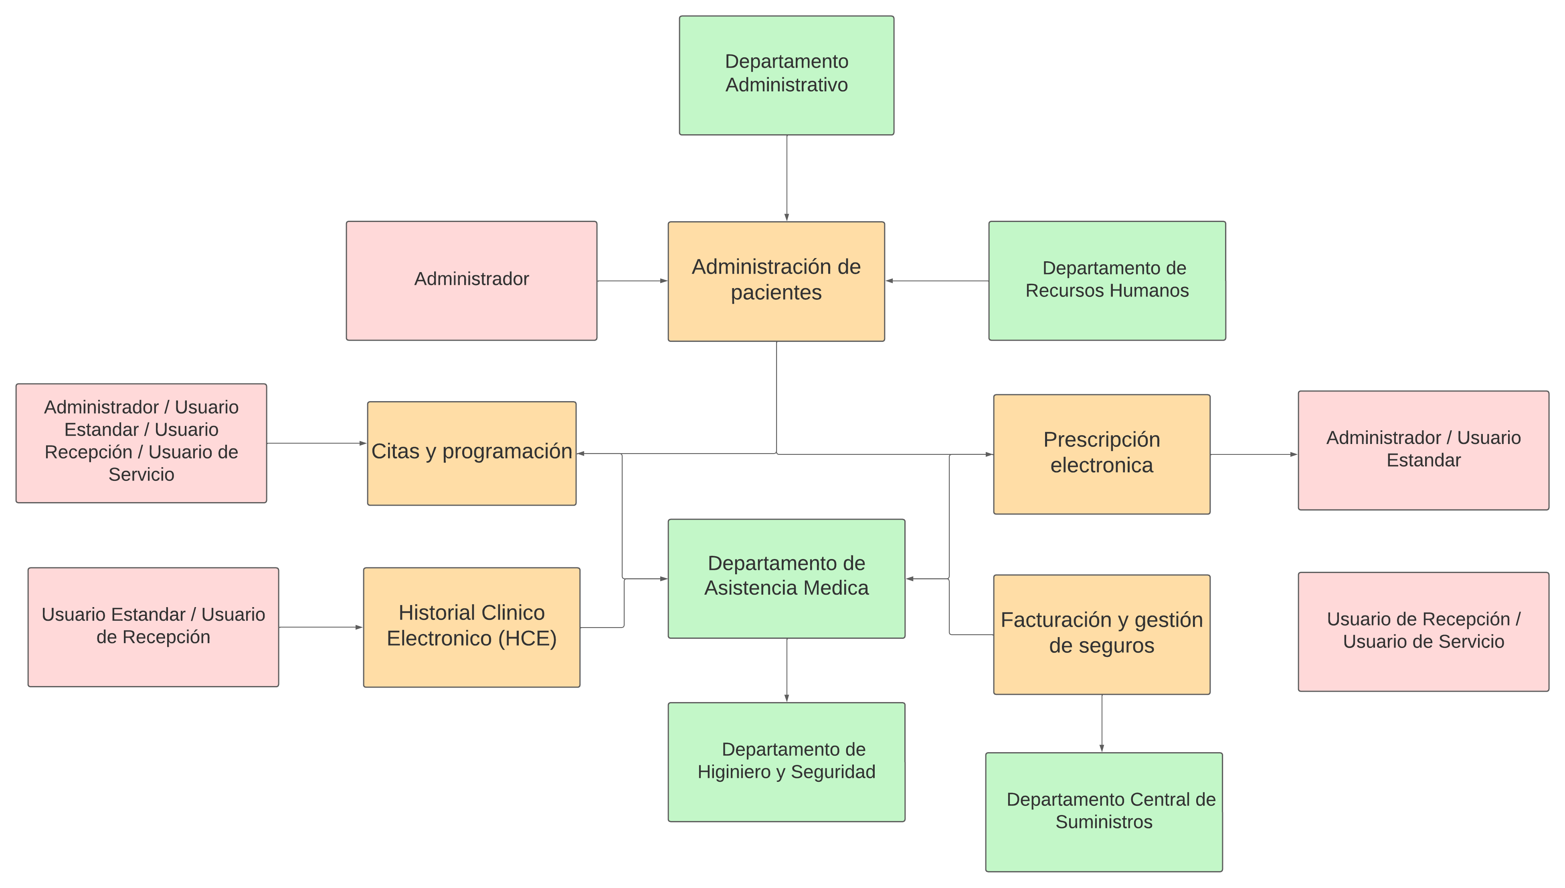

Ilustración : Diagrama de la Empresa asociado a OpenEMR

**Mapa de Procesos OpenEMR**

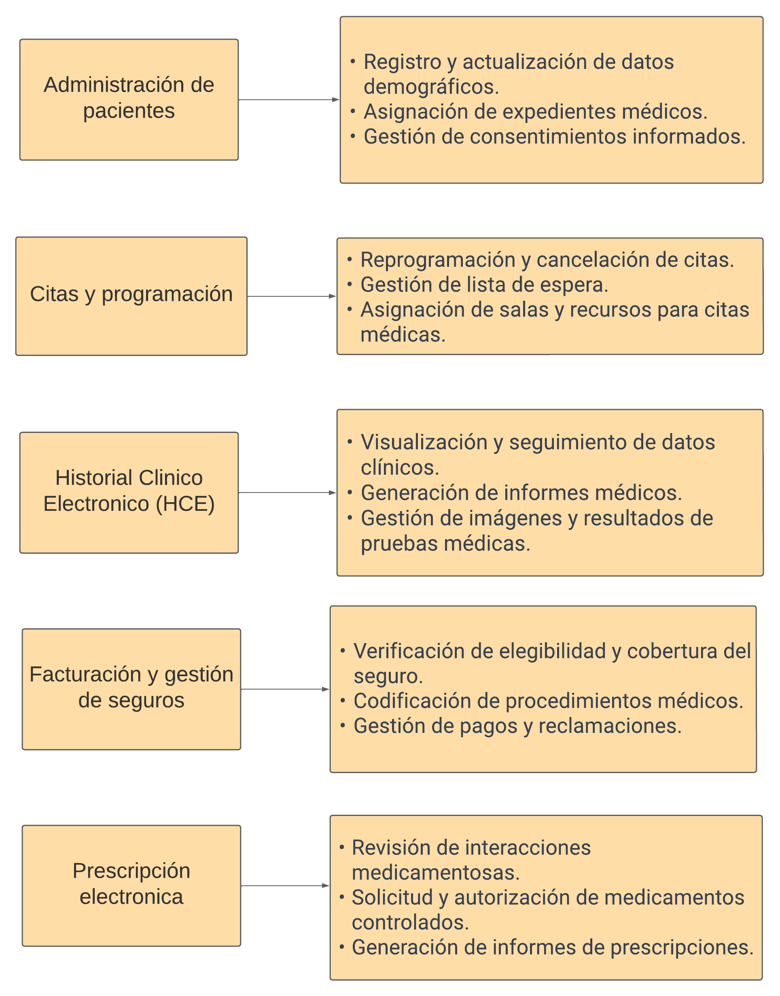

Ilustración : Mapa de procesos OpenEMR

### 3.5. Fase 5: Puesta en Marcha y Soporte

Se implementará OpenEMR en funcionamiento real y se creará una directiva de capacitación para la empresa, con un enfoque especial en los usuarios que operarán el sistema, especialmente durante los primeros días de funcionamiento, brindando soporte en tiempo real. A largo plazo, se proporcionará soporte, actualizaciones y capacitación al nuevo personal, hasta que la empresa adquiera un excelente dominio del sistema.

Además, se creará un documento estructurado que describe cómo funciona OpenEMR tanto a nivel de usuario como a nivel técnico, incluyendo la organización de cada módulo de OpenEMR y su relación con la base de datos, así como su arquitectura cliente-servidor.

Antes de la implementación, se llevará a cabo una capacitación de una semana para el personal, dividida en dos niveles: técnico y de usuario. En la capacitación técnica, se brindará un nivel más profundo de conocimientos a personal con experiencia en tecnología de la información (TI) y responsabilidades de gestión, administración y soporte del sistema internamente.

Se les explicará cómo funciona el sistema, cómo administrarlo, cómo configurarlo y se presentarán todos los módulos del sistema en detalle técnico.

En cuanto a los usuarios estándar, se clasificará primero a aquellos que gestionarán o utilizarán cada módulo implementado. Luego, se capacitará al personal por módulo, explicándoles las funcionalidades y tareas que pueden realizar en cada uno de ellos.

Es importante destacar que una vez que el sistema esté en funcionamiento, los usuarios de OpenEMR podrán realizar consultas directamente con los implementadores del sistema.

OpenEMR tiene varios módulos que se pueden utilizar para mejorar la funcionalidad del sistema. Algunos de los módulos disponibles son:

1. Comlink Telehealth: Este módulo implementa el sistema Comlink Telehealth para videoconferencias.
2. Fax SMS: Este módulo agrega la función de fax y SMS a OpenEMR.
3. ClaimRev Clearinghouse: Este módulo implementa el ClaimRev Clearinghouse para la presentación de reclamaciones de facturación.
4. Prior Authorizations Management: Este módulo implementa la gestión de autorizaciones previas.

|  |  |  |  |
| --- | --- | --- | --- |
| Calendario de Capacitaciones Usuarios Estándar | | | |
|  | **Lunes** | **Martes** | **Miércoles** |
| 8am - 12pm | Comlink Telehealth | ClaimRev Clearinghouse | Prior Authorizations Management |
| 1pm - 4pm | Fax SMS |  |  |

Tabla 9: Calendario de Capacitaciones a Usuarios Estándar

|  |  |  |
| --- | --- | --- |
| Calendario de Capacitaciones Usuarios Técnico | | |
|  | **Jueves** | **Viernes** |
| 8am-12pm | Configuraciones | Gestión |

Tabla 7: Calendario de Capacitaciones a Usuarios Técnicos

#### 3.5.1. Soporte a la Operación

Puede involucrar diversas tareas para garantizar el correcto funcionamiento y uso eficiente del sistema. Plantea todas las partes configuradas dentro de OpenEMR, esto incluye la configuración de los requisitos de hardware y software. Se realiza la personalización de OpenEMR tanto a nivel del servidor como a nivel de base de datos, y a nivel de cliente, en este punto se presenta la configuración y será puesta al productivo por primera vez.

Habrá un canal o medio para atender solicitudes de los usuarios tanto estándar como técnicos, estas solicitudes van a empezar a atenderse en menos de 24 horas como máximo.

Además, se podrá cuadrar reuniones entre 3 a 5 días de anticipación si la solicitud es muy compleja, no se entiendo o el usuario lo desea.

#### 3.5.2. Estabilización del Sistema

La estabilización del sistema con OpenEMR implica tomar medidas para asegurar su rendimiento, confiabilidad y disponibilidad continua. Se trata del producto puesto en marcha, se detalla la estabilización de módulos utilizados para el funcionamiento de OpenEMR en la empresa, también la detalla la estabilización de la base de datos, se obtiene un detalle de cada módulo y también de la base de datos.

Además, se adaptará la base de datos predeterminada de Open con las tablas y atributos necesarios según los requerimientos o necesidades de la empresa.

# Capítulo III: Resultado

Resultados de la implementación

# Capítulo IV: Conclusiones

Sus conclusiones del proyecto

# Capítulo V: Referencias bibliográficas

Utilizar el formato APA para documentar sus referencias bibliográficas.

OpenEMR. (s.f.). *OpenEMR Modules*. Obtenido de www.open-emr.org: https://www.open-emr.org/modules/

OpenEMR. . (s.f.). *OpenEMR*. Obtenido de OpenEMR: https://www.open-emr.org/

Prensa.com. (16 de 07 de 2018). La inversión en salud de Panamá está lejos de los estándares internacionales. Panamá, Panamá, Panamá.

Ramirez, P. (6 de junio de 2018). *la guia de oriente.* Obtenido de www.laguia.com

Javier Cabo Salvador (s.f.). 9. Gestión por procesos. Obtenido de https://www.gestion-sanitaria.com/9-gestion-procesos.html